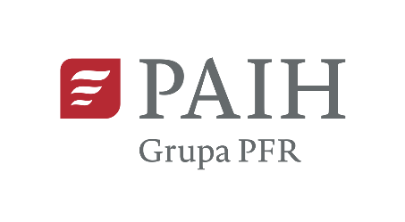

PROGRAM WARSZTATÓW
Data:23 listopada 2017 r.
Godzina 10.00
Miejsce: Centrum Prasowe PAIH, ul. Bagatela 12,Warszawa

9:30-10:00 | Rejestracja gości
10:00-10:20 | Architektura wsparcia PAIH dedykowana polskim firmom  Aleksander Libera, Polska Agencja Inwestycji i Handlu
10:20-11:10 | How to do business in Vietnam  Nguyen Quynh Nam, Crowe Horwath*  *prezentacja w języku angielskim
11:10-11:40 | Dostępne instrumenty wsparcia i produkty ubezpieczeniowe KUKE S.A  Karol Kępka, Korporacja Ubezpieczeń Kredytów Eksportowych
11:40-11:50 | Zabezpieczanie transakcji eksportowych i finansowanie odbiorców polskich  towarów i usług na rynku wietnamskim  Michał Wierzchowiecki, Bank Gospodarstwa Krajowego
12:00-13:00 | Lunch, dyskusja w kuluarach

